第一百七十二條 讓路線，用以警告車輛駕駛人前有幹線道應減速慢行，或停車讓幹線道車先行。視需要設於支線道之路口，或讓路標誌將近之處，在雙車道路面上，依遵行方向設於右側道之中心部位。
本標線線型為白色倒三角形，如路口未設行人穿越道線，則加繪兩條平行白虛線，間隔三十公分，線段長六十公分，線寬三十公分，間距四十公分。
本標線設置圖例如下：
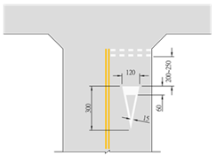
（單位：公分）

